Unit 2 Colours!
第1课时
学习目标：
1、听懂、会说问候语Good morning.以及介绍别人用语This is ...
2 、在实际情景中能区分并运用以上各问候语、介绍别人用语
3 、进一步培养学生学习英语的兴趣和敢于开口、勇于运用的习惯。
学习重点：
学生学习早上（上午）问候语 Good morning. 及介绍人物用语 This is …。
学习难点：
介绍人物用语 This is …一句的发音较难，口型和发音不易到位，教师要适当提示，切不可盲目纠正发音，从而挫伤孩子的学习积极性。
自我检测：
一、情景练习。
1.早上，你见到你的朋友，你应该怎样问候
A． Good morning. B. Good afternoon C. Good bye
2.当你把你的朋友介绍给别的伙伴时，你应该说：
A. Nice to meet you. B. This is Miss Green. C. I’m Miss Greens
- 选择适合的句子，将其序号填在泡泡框里。
A. This is Miss White. B. Hello, I’m Mike.
C. Nice to meet you, too.
1 2. Nice to meet you.

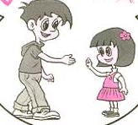
Hello, I’m Lily

3.

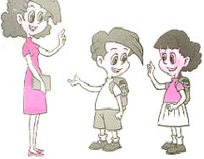

【参考答案】
一、1. A 2. B
二、1. B 2. C 3. A

